ĐÂY CHỈ LÀ KIẾN THỨC THAM KHẢO
CÂU HỎI VẬN DỤNG KIỂM TRA HỌC KỲ I
Năm 2015_ 2016
Sinh 9

Câu 1: Paul Modrich là 1 trong 3 nhà đồng giải Nobel Hóa học 2015 trong công trình nghiên cứu về cơ chế bảo tồn ADN của tế bào. Theo ông, trong quá trình tự sao chép của phân tử ADN, các đơn vị cấu trúc ( Nucleotide) có thể bị gắn kết nhầm chỗ làm thay đổi hoàn toàn mã di truyền và gây đột biến. Từ đó, ông phát hiện có 1 nhóm enzyme có khả năng nhận biết đặc điểm hóa học của đoạn sao chép sai để cắt bỏ. Từ đây, ta thấy sự sao chép phải tuân thủ theo 1 trình tự nghiêm ngặt. Em hãy nêu quá trình nhân đôi ADN đã diễn ra như thế nào?
Câu 2: Nhiễm sắc thể giới tính có ở loại tế bào nào? ( tế bào sinh dưỡng, tế bào sinh dục, tế bào phôi)
Câu 3: Ở châu chấu, nhiễm sắc thể giới tính của con cái là XX, con đực là XO. Một con châu chấu có 23 NST là con đực hay con cái? Hãy cho biết con đực tạo ra giao tử như thế nào?
Câu 4: Quá trình tổng hợp ARN diễn ra theo nguyên tắc nào?
Ứng dụng: Có một đoạn mạch của gen có cấu trúc như sau:
Mạch 1: - A – T – G – X – T – A – G -

Mạch 2: - T – A – X – G – A – T – X –
Hãy xác định trình tự các đơn phân của đoạn mạch ARN được tổng hợp từ mạch 2 của gen?
Đáp án:
- Diễn biến:
- Khi bắt đầu, gen tháo xoắn tách dần 2 mạch đơn.
- Các nuclêôtit trên mạch đơn vừa tách liên kết với các nuclêôtit tự do trong môi trường nội bào thành từng cặp theo nguyên tắc bổ sung: A với U, T với A, G với X, X với G.
- Phân tử ARN được tạo thành tách khỏi gen, rời nhân đi ra chất tế bào để thực hiện sự tổng hợp prôtêin.
- Nguyên tắc:
- Mạch đơn khuôn mẫu: quá trình tổng hợp ARN dựa trên một mạch đơn của gen làm khuôn mẫu.
- Nguyên tắc bổ sung: các nuclêôtit trên mạch khuôn của gen liên kết với các nuclêôtit tự do trong môi trường thành cặp theo nguyên tắc: A với U; T với A; G với X; X với G.
Trình tự các nuclêôtit trên mạch khuôn của gen qui định trình tự các nuclêôtit trên mạch mARN.
- Trình tự các dơn phân của mạch ARN là: - A – U – G – X – U – A – G -

Câu 5:Quan sát 3 dạng đột biến cấu trúc NST dưới đây: Hãy cho biết tên của từng loại dạng đột biến cấu trúc NST này?
NST BỊ BIẾN ĐỔI CẤU TRÚC
NST BAN ĐẦU

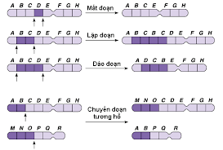
I
II
III

Rút ra khái niệm đột biến cấu trúc NST là gì? Nguyên nhân phát sinh và vai trò của chúng?
Đáp án:
I: Mất đoạn NST
II: Lặp đoạn NST
III: Đảo đoạn NST

- Khái niệm ĐB CT NST:
- Là những biến đổi trong cấu trúc cuả NST. Các dạng: mất, lặp, đảo đoạn NST.
- Nguyên nhân phát sinh: Do tác nhân lý, hoá → phá vỡ cấu trúc cuả NST.
- Vai trò:
- ĐB cấu trúc cũng thường có hại, đôi khi có lợi.
+ Mất 1 đoạn ở đầu NST số 21 → gây ung thư máu ở người.
+ Lặp đoạn ở enzim thuỷ phân tinh bột ở 1 loại luá mạch làm tăng hoạt tính cuả chúng.
+ Đảo đoạn NST làm tăng cường sự đa dạng cuả Sinh vật.
- Qua quá trình tiến hóa lâu dài gen đã sắp xếp hài hòa trên NST, ĐB cấu trúc sẽ làm thay đổi số lượng và cách sắp xếp cuả gen trên NST → gây hại cho sinh vật.

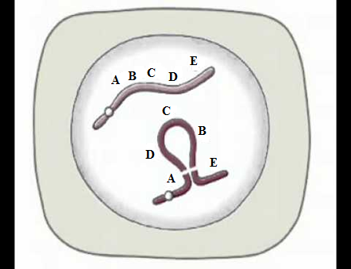Câu 6: Quan sát hình ảnh dưới đây, em hãy xác định tên của dạng đột biến này?

Ngoài dạng đột biến kể trên, NST còn có các dạng đột biến nào khác về mặt cấu trúc? Nguyên nhân nào phát sinh ra đột biến cấu trúc NST? Vai trò của đột biến cấu trúc NST đối với sinh vật là gì?
Đáp án: Hình ảnh trên là dạng đảo đoạn NST trong đột biến cấu trúc NST.
Ngoài dạng đột biến kể trên, NST còn có các dạng đột biến khác về mặt cấu trúc như: mất đoạn, lặp đoạn.
Nguyên nhân và vai trò giống câu 5.

Câu 7 : Một đoạn mạch ADN có cấu trúc như sau:
Mạch 1: - A – G – T – X – X – T –
Mạch 2: - T – X – G – G – G – A –
1. Trình tự Nu trên 2 mạch đơn có đúng không? Nếu sai hãy sửa lại?
2. Viết cấu trúc của 2 ADN con tạo thành sau khi ADN mẹ nói trên kết thhúc quá trình tự nhân đôi?

Câu 8 Một mạch của ADN có trình tự các nuclêôtit như sau:
-A-G-T-X-A-T-T-A-X-T-G-X-X-G-
Viết trình tự sắp xếp các nuclêôtit trên mARN được tổng hợp từ mạch trên?

Câu 9: Vì sao thường biến không di truyền?
Thường biến do ngoại cảnh tác động lên làm biến đổi kiểu hình nhưng ko biến dổi kiểu gen nên ko di truyền

Câu 10: Con người đã vận dụng hiểu biết về ảnh hưởng của môi trường đối với tính trạng số lượng về mức phản ứng để nâng cao năng suất cây trồng như thế nào?
Người ta đã vận dụng những hiểu biết về ảnh hưởng của môi trường đối với tính trạng số lượng trong trường hợp tạo điều kiện thuận lợi nhất để đạt tới kiểu hình tối đa nhằm tăng năng suất và hạn chế các các điều kiện ảnh hưởng xấu, làm giảm năng suất.
Vận dụng hiểu biết về mức phản ứng để tăng năng suất vật nuôi, cây trồng theo 2 cách:
- Áp dụng kĩ thuật chăn nuôi, trồng trọt thích hợp.
- Hoặc cải tạo, thay giống cũ bằng giống mới có tiềm năng năng suất cao hơn.

Câu 11 :Prôtêin có tính đa dạng hơn so với tính đa dạng của ADN? Khi bị đun sôi Prôtêin còn thực hiện được chức năng của mình không ?
- Prôtêin có tính đa dạng hơn so với tính đa dạng của ADN vì:
+ Sự đa dạng của các phân tử do số lượng, thành phần và trình tự sắp xếp của các đơn phân.
+ Prôtêin được cấu tạo từ hơn 20 loại axit amin( ADN cấu tạo từ 4 loại Nuclêôtit) : số lượng, thành phần và trình tự sắp xếp của các axit amin và cấu trúc bậc ba trong không gian đã quy định tính đa dạng của Prôtêin.
- Khi bị đun sôi thì Prôtêin không còn thực hiện được chức năng của mình vì cấu trúc không gian của Prôtêin bị phá vỡ bởi nhiệt độ cao nên Prôtêin bị mất hoạt tính.
Câu 12. Trong điều kiện bình thường, cấu trúc đặc thù của prôtêin ở thế hệ tế bào sau có bị thay đổi không? Vì sao?
- Không.
- Lí do: Nhờ sự tự nhân đôi đúng mẫu, ADN giữ vững cấu trúc đặc thù của nó qua các thế hệ tế bào; Protein được tổng hợp trên khuôn mẫu của ADN nên Protein cũng giữ vững cấu trúc đặc thù của nó.
Câu 13: Cho một mạch của phân tử ADN (mạch 1) có trình tự như sau:
Mạch 1: - A – T – G – X – T – X – G –
- Xác định trình tự các nuclêôtit của mạch còn lại (mạch 2)
- Xác định trình tự các nuclêôtit của phân tử ARN được tổng hợp từ mạch 2
Đáp án:
Mạch 1: − A – T – G – X – T – X – G –
Mạch 2: − T – A – X – G – A – G – X –
Phân tử ARN: − A – U – G – X – U – X – G –

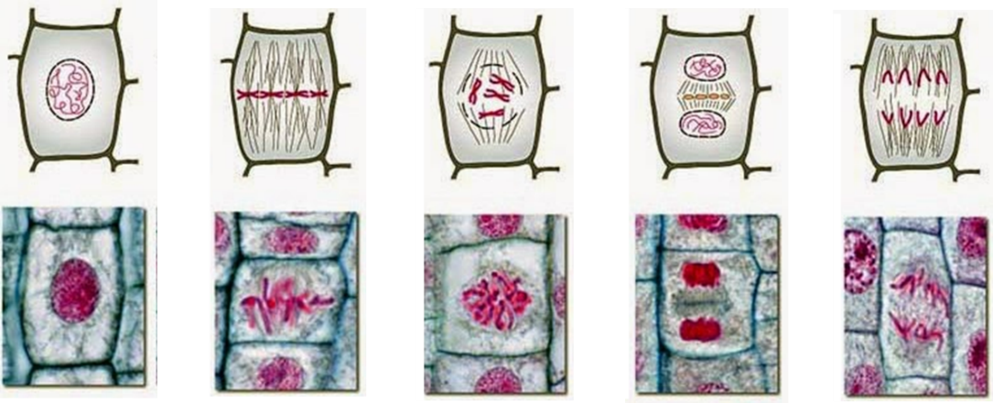Câu 14: Dưới đây là hình ảnh các giai đoạn của quá trình nguyên phân
2
5
4
3
1 - Kì trung gian

- Em hãy xác định tên các kì (2), (3), (4), (5) trong hình và nêu cách nhận biết.
- Nếu cho 2n của loài này là 78, hãy xác định số lượng nhiễm sắc thể trong các kì (2), (3), (4), (5)
Đáp án:
- Hình (2)
- Xác định kì: kì giữa
- Nhận biết: nhiễm sắc thể kép xếp thành 1 hàng trên mặt phẳng xích đạo của thoi phân bào.
- Số nhiễm sắc thể: 2n = 78 kép
- Hình (3)
- Xác định kì: kì đầu
- Nhận biết: nhiễm sắc thể kép co xoắn có hình dạng rõ rệt, thoi phân bào bắt đầu hình thành đính vào tâm động.
- Số lượng nhiễm sắc thể: 2n = 78 kép.
- Hình (4)
- Xác định kì: kì cuối
- Nhận biết: vách tế bào xuất hiện ngăn tế bào làm đôi, màng nhân bao bọc 2 nhân mới, thoi phân bào tiêu biến.
- Số lượng nhiễm sắc thể: 2n NST đơn
- Hình (5)
- Xác định kì: kì sau
- Nhận biết: các cromatic trong từng nhiễm sắc thể kép tách nhau tại tâm động thành các nhiễm sắc thể đơn phân li về 2 cực của tế bào.
- Số lượng nhiễm sắc thể: 4n NST đơn
Câu 15: Cho biết những nhận định sau đây là đúng hay sai. Nếu sai, em hãy sửa lại cho đúng.
- Trong kì đầu của nguyên phân, các cặp nhiễm sắc thể kép tương đồng tiếp hợp, bắt chéo và có thể trao đổi đoạn cho nhau.
- Kết quả của quá trình giảm phân ở cơ thể đực và cái là như nhau: từ 1 tế bào mầm tạo ra 4 giao tử mang bộ nhiễm sắc thể đơn bội (n) đều tham gia thụ tinh.
- Nhiễm sắc thể giới tính không chỉ mang gen quy định giới tính mà còn mang gen quy định các tính trạng thường của cơ thể.
- Tất cả các loài sinh vật đều có kiểu nhiễm sắc thể giới tính giống nhau: XX (cái) và XY (đực).
Đáp án:
- Câu a: Sai => Trong kì đầu của giảm phân I, các cặp nhiễm sắc thể kép tương đồng tiếp hợp, bắt chéo và có thể trao đổi đoạn cho nhau (hoặc: Trong kì đầu của nguyên phân, NST kép bắt đầu đóng xoắn, thoi phân bào xuất hiện đính vào tâm động)
- Câu b: Sai => kết quả của quá trình giảm phân ở cơ thể đực và cái là khác nhau: 1 tế bào mầm đực giảm phân tạo ra 4 tinh trùng (n) có sức sống ngang nhau đều tham gia thụ tinh; 1 tế bào mầm cái giảm phân tạo ra 1 trứng (n) tham gia thụ tinh và 3 thể cực (n) tiêu biến.
- Câu c: Đúng
- Câu d: Sai => Có nhiều kiểu NST giới tính: XX (cái) và XY (đực): động vật có vú, ruồi giấm, cây gai…XX (đực) và XY (cái): chim, ếch nhái, bò sát…
Câu 16: Đọc đoạn thông tin sau và trả lời các câu hỏi bên dưới:
“Thể đa bội là cơ thể mà trong tế bào sinh dưỡng có số nhiễm sắc thể là bội số của n (lớn hơn 2n). Tế bào của thể đa bội có hàm lượng ADN tăng lên gấp bội do vậy quá trình tổng hợp các chất hữu cơ xảy ra mạnh mẽ. Tế bào thể đa bội có kích thước lớn hơn tế bào bình thường dẫn đến cơ quan sinh dưỡng có kích thước lớn, phát triển khỏe, chống chịu tốt. Đột biến đa bội có ý nghĩa đối với tiến hóa và chọn giống thực vật vì nó góp phần hình thành loài mới. Thể đa bội ở động vật thường ít gặp vì dễ gây chết. Thể đa bội lẻ không có khả năng sinh giao tử bình thường (các nhiễm sắc thể không tồn tại thành các cặp tương đồng) nên các thể đa bội lẻ là bất thụ. Người ta ứng dụng điều này để tạo các giống cây trồng cho quả to và không hạt (dưa hấu, chuối...)”
- Kiểu hình của thể đa bội có đặc điểm gì?
- Vì sao thể đa bội lẻ thường bất thụ?
- Thể đa bội có ý nghĩa như thế nào đối với chọn giống và tiến hóa?
Đáp án:
- Đặc điểm của thể đa bội: tế bào thể đa bội có kích thước lớn hơn tế bào bình thường dẫn đến cơ quan sinh dưỡng có kích thước lớn, phát triển khỏe, chống chịu tốt.
- Thể đa bội lẻ thường bất thụ: vì thể đa bội lẻ không có khả năng sinh giao tử bình thường (các nhiễm sắc thể không tồn tại thành các cặp tương đồng).
- Ý nghĩa của thể đa bội:
- Đối với chọn giống: tạo các giống cây trồng cho quả to và không hạt (dưa hấu, chuối...)”
- Đối với tiến hóa: góp phần hình thành loài mới

